
Institut Spécialisé de Technologie Appliquée
Filière : Développement Digital

RAPPORT DE PROJET DE SYNTHÈSE

Application Web de Suivi des Stagiaires

Réalisé par : | Mohammed Saide
Encadré par : | Mme. Asmae Youala
Année de formation : | 2025 – 2026

Remerciements
Je tiens à exprimer ma sincère gratitude à l'ensemble du corps professoral de l'OFPPT pour la qualité de l'enseignement dispensé tout au long de ma formation en Développement Digital.

Je remercie tout particulièrement mon encadrante, Madame Asmae Youala, pour ses conseils avisés, sa disponibilité constante et son accompagnement précieux tout au long de la réalisation de ce projet de synthèse. Ses orientations méthodologiques et ses retours constructifs ont été déterminants dans la réussite de ce travail.

Je souhaite également adresser mes remerciements à l'ensemble de l'équipe pédagogique de l'ISTA qui a contribué à ma montée en compétences, ainsi qu'à mes camarades de promotion pour l'entraide et les échanges enrichissants tout au long de cette année de formation.

Enfin, je remercie ma famille pour son soutien indéfectible et ses encouragements tout au long de mon parcours.

Sommaire
Remerciements 2
1 – Introduction Générale 3
2 – Chapitre 1 : Analyse et Conception 4
3 – Chapitre 2 : Environnement de Développement 5
4 – Chapitre 3 : Réalisation et Interfaces 6
5 – Conclusion et Perspectives 7
6 – Références et Bibliographie 8

Introduction Générale

1.1. Contexte du Projet
Dans le cadre de ma formation en Développement Digital (option Web Full Stack) à l'OFPPT, j'ai été amené à concevoir et développer un projet de synthèse qui constitue l'aboutissement de deux années de formation intensive. Ce projet porte sur la création d'une application web complète dédiée à la gestion et au suivi des stagiaires au sein d'un établissement de formation professionnelle.

Cette application s'inscrit dans la volonté de l'OFPPT de moderniser ses outils de gestion académique en adoptant des solutions numériques performantes, accessibles et sécurisées. Elle vise à couvrir l'ensemble du cycle de vie d'un stagiaire au sein de l'établissement, depuis son inscription jusqu'au suivi de ses évaluations.

1.2. Problématique
La gestion des stagiaires dans les établissements de formation repose souvent sur des procédés manuels ou des outils hétérogènes (fichiers Excel, registres papier, tableaux disparates), ce qui engendre plusieurs problèmes majeurs :
- Des risques d'erreurs importants lors de la saisie ou du traitement des données.
- Une dispersion des informations rendant difficile toute consultation centralisée.
- L'impossibilité d'assurer un suivi en temps réel des présences et des notes des stagiaires.
- Un manque de communication efficace entre les différents acteurs (administrateurs, formateurs, stagiaires).
- Des processus d'affectation des formateurs aux modules et groupes lents et sujets aux erreurs.

Face à ces défis, la conception d'une application web centralisée, intuitive et multi-rôles s'impose comme une solution adaptée et pérenne.

1.3. Objectifs du Projet
Le projet vise à atteindre les objectifs suivants :
- Centraliser l'ensemble des données relatives aux stagiaires, formateurs, modules et groupes au sein d'une seule base de données cohérente.
- Automatiser le suivi des présences par séance et le calcul des notes d'évaluation.
- Offrir une interface intuitive, moderne et responsive adaptée à chaque rôle (Administrateur, Formateur, Stagiaire).
- Sécuriser les accès au système via un mécanisme d'authentification et de gestion des rôles.
- Fournir des tableaux de bord statistiques pour faciliter la prise de décision.

1.4. Périmètre Fonctionnel
L'application couvre trois grandes catégories d'utilisateurs avec des droits distincts :
- L'Administrateur : dispose d'un accès complet à toutes les fonctionnalités de gestion (années scolaires, filières, groupes, modules, formateurs, stagiaires, affectations).
- Le Formateur : peut consulter ses affectations, gérer les présences et les notes des stagiaires dont il a la charge.
- Le Stagiaire : peut consulter ses propres notes et son historique de présences.

Chapitre 1 : Analyse et Conception

1.1. Présentation du Système
Avant d'entamer la phase de développement, une analyse rigoureuse des besoins a été réalisée. Cette étape est fondamentale dans tout projet informatique car elle permet de définir précisément les fonctionnalités attendues du système et d'établir un modèle de données solide.

Deux outils de modélisation UML (Unified Modeling Language) ont été utilisés pour formaliser cette analyse : le Diagramme de Cas d'Utilisation (Use Case) pour capturer les interactions entre les acteurs et le système, et le Diagramme de Classes pour représenter la structure statique des données.

1.2. Diagramme de Cas d'Utilisation (Use Case)
Le diagramme de cas d'utilisation global illustre l'ensemble des interactions entre les trois acteurs principaux du système et les fonctionnalités offertes par l'application. Il constitue une vue fonctionnelle de haut niveau du système
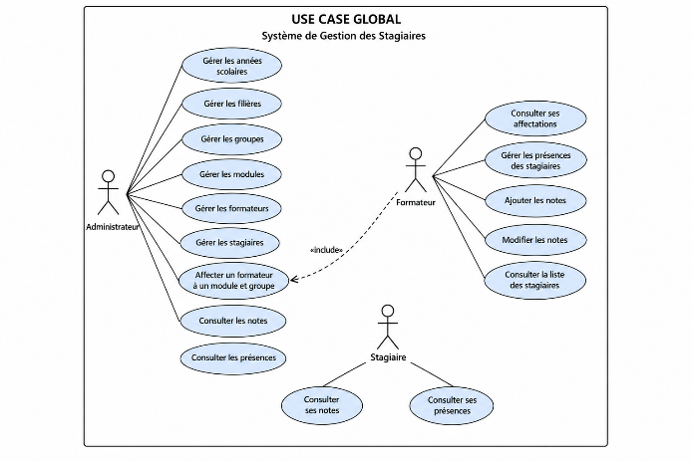
.

1.2.1. Acteurs du Système
Le système identifie trois acteurs principaux :
- Administrateur : acteur principal disposant des droits les plus étendus. Il est responsable de la configuration et de la gestion de l'ensemble du système.
- Formateur : acteur opérationnel qui interagit avec le système pour gérer les aspects pédagogiques liés à ses affectations.
- Stagiaire : acteur bénéficiaire qui consulte les informations le concernant (notes et présences).

1.2.2. Description des Cas d'Utilisation par Acteur

Tableau 1 – Cas d'utilisation de l'Administrateur

Acteur | Cas d'Utilisation | Description
Administrateur | Gérer les années scolaires | Créer, modifier et supprimer les années de formation (ex : 2025–2026).
 | Gérer les filières | Administrer les filières de formation disponibles dans l'établissement.
 | Gérer les groupes | Créer et paramétrer les groupes d'apprenants rattachés à une filière.
 | Gérer les modules | Définir les modules pédagogiques avec leur coefficient et leur description.
 | Gérer les formateurs | Créer et gérer les comptes et informations des formateurs.
 | Gérer les stagiaires | Inscrire, modifier et supprimer les dossiers des stagiaires.
 | Affecter un formateur | Associer un formateur à un module et à un groupe pour une année scolaire donnée.
 | Consulter les notes | Visualiser l'ensemble des notes attribuées dans le système.
 | Consulter les présences | Accéder à l'historique complet des présences de tous les stagiaires.

Tableau 2 – Cas d'utilisation du Formateur

Acteur | Cas d'Utilisation | Description
Formateur | Consulter ses affectations | Voir la liste des modules et groupes qui lui ont été assignés par l'administrateur.
 | Gérer les présences | Saisir et modifier les présences (présent / absent / retard) des stagiaires par séance.
 | Ajouter les notes | Entrer les notes d'évaluation des stagiaires pour les modules dont il est responsable.
 | Modifier les notes | Corriger ou mettre à jour des notes déjà enregistrées.
 | Consulter la liste des stagiaires | Voir la liste des stagiaires rattachés à ses groupes et modules.

Tableau 3 – Cas d'utilisation du Stagiaire

Acteur | Cas d'Utilisation | Description
Stagiaire | Consulter ses notes | Accéder à ses résultats d'évaluation pour chaque module suivi.
 | Consulter ses présences | Consulter son historique de présences par séance et par module.

Note : Une relation «include» est définie entre le cas « Affecter un formateur à un module et groupe » (acteur Administrateur) et le formateur, signifiant que ce cas d'utilisation implique nécessairement la participation du Formateur comme acteur inclus.

1.3. Diagramme de Classes
Le diagramme de classes constitue le modèle conceptuel de données de l'application. Il définit la structure des entités, leurs attributs et les associations qui les relient. Le modèle repose sur 9 entités principales
. 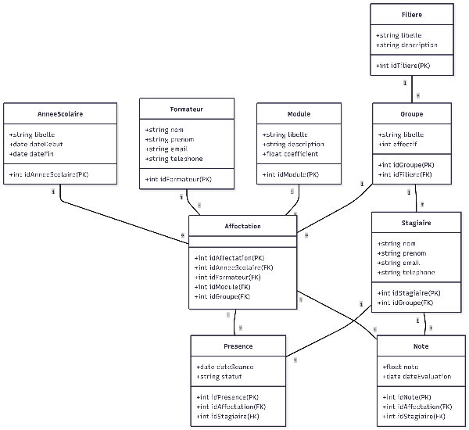

1.3.1. Description Détaillée des Entités

Entité : AnneeScolaire
Attribut | Type | Clé | Description
idAnneeScolaire | int | PK | Identifiant unique de l'année scolaire
libelle | string |  | Libellé de l'année (ex : 2025-2026)
dateDebut | date |  | Date de début de l'année scolaire
dateFin | date |  | Date de fin de l'année scolaire

Entité : Filiere
Attribut | Type | Clé | Description
idFiliere | int | PK | Identifiant unique de la filière
libelle | string |  | Nom de la filière (ex : Développement Digital)
description | string |  | Description du contenu de la filière

Entité : Groupe
Attribut | Type | Clé | Description
idGroupe | int | PK | Identifiant unique du groupe
libelle | string |  | Nom ou code du groupe (ex : GRP-A)
effectif | int |  | Nombre de stagiaires dans le groupe
idFiliere | int | FK | Référence à la filière parente

Entité : Formateur
Attribut | Type | Clé | Description
idFormateur | int | PK | Identifiant unique du formateur
nom | string |  | Nom de famille du formateur
prenom | string |  | Prénom du formateur
email | string |  | Adresse email (utilisé comme login)
telephone | string |  | Numéro de téléphone

Entité : Module
Attribut | Type | Clé | Description
idModule | int | PK | Identifiant unique du module
libelle | string |  | Intitulé du module
description | string |  | Contenu et objectifs pédagogiques
coefficient | float |  | Coefficient de pondération pour le calcul de moyenne

Entité : Stagiaire
Attribut | Type | Clé | Description
idStagiaire | int | PK | Identifiant unique du stagiaire
nom | string |  | Nom de famille
prenom | string |  | Prénom
email | string |  | Adresse email de contact
telephone | string |  | Numéro de téléphone
idGroupe | int | FK | Groupe auquel appartient le stagiaire

Entité : Affectation
Attribut | Type | Clé | Description
idAffectation | int | PK | Identifiant unique de l'affectation
idAnneeScolaire | int | FK | Référence à l'année scolaire concernée
idFormateur | int | FK | Référence au formateur affecté
idModule | int | FK | Référence au module enseigné
idGroupe | int | FK | Référence au groupe concerné

Entité : Presence
Attribut | Type | Clé | Description
idPresence | int | PK | Identifiant unique de l'enregistrement de présence
dateSeance | date |  | Date de la séance de cours
statut | string |  | Statut du stagiaire (Présent / Absent / Retard)
idAffectation | int | FK | Référence à la séance (affectation concernée)
idStagiaire | int | FK | Référence au stagiaire concerné

Entité : Note
Attribut | Type | Clé | Description
idNote | int | PK | Identifiant unique de la note
note | float |  | Valeur numérique de la note (sur 20)
dateEvaluation | date |  | Date à laquelle l'évaluation a eu lieu
idAffectation | int | FK | Référence à l'affectation concernée
idStagiaire | int | FK | Référence au stagiaire évalué

1.3.2. Relations et Cardinalités
Le diagramme de classes établit les associations suivantes entre les entités :
- AnneeScolaire ↔ Affectation : Une année scolaire peut contenir plusieurs affectations (1 – *).
- Formateur ↔ Affectation : Un formateur peut avoir plusieurs affectations, chaque affectation n'appartient qu'à un seul formateur (1 – *).
- Module ↔ Affectation : Un module peut être associé à plusieurs affectations (1 – *).
- Groupe ↔ Affectation : Un groupe peut faire l'objet de plusieurs affectations (1 – *).
- Filiere ↔ Groupe : Une filière regroupe plusieurs groupes (1 – *).
- Groupe ↔ Stagiaire : Un groupe est composé de plusieurs stagiaires (1 – *).
- Affectation ↔ Presence : Une affectation (séance) génère plusieurs enregistrements de présence (1 – *).
- Affectation ↔ Note : Une affectation peut donner lieu à plusieurs évaluations (1 – *).
- Stagiaire ↔ Presence : Un stagiaire possède plusieurs enregistrements de présence (1 – *).
- Stagiaire ↔ Note : Un stagiaire possède plusieurs notes (1 – *).

Chapitre 2 : Environnement de Développement

2.1. Architecture de l'Application
L'application repose sur une architecture client-serveur en couches, séparant clairement le front-end (interface utilisateur) du back-end (logique métier et accès aux données). Cette approche, dite architecture SPA avec API REST, offre plusieurs avantages : scalabilité, maintenabilité, et possibilité d'intégrer ultérieurement une application mobile utilisant la même API.

Schéma d'architecture simplifié :
- Couche Présentation (Front-End) :TypeScript. + Vite – Interface utilisateur interactive et responsive.
- Couche API (Back-End) : Laravel (PHP) – API RESTful sécurisée gérant la logique métier.
- Couche Données : MySQL – Système de gestion de base de données relationnelle.
- Authentification : Laravel Sanctum – Gestion des tokens et des rôles utilisateurs.

2.2. Technologies Utilisées
Le tableau ci-dessous présente l'ensemble des technologies et outils sélectionnés pour la réalisation du projet, avec leur rôle spécifique :

Technologie / Outil | Rôle dans le Projet | Version
TypeScript | Développement de l'interface utilisateur (Front-End SPA) | 18.x
Vite | Outil de build et serveur de développement ultra-rapide pour React | 5.x
Laravel (PHP) | Création de l'API REST et gestion de la logique métier (Back-End) | 11.x
MySQL | Système de gestion de base de données relationnelle | 8.x
Laravel Sanctum | Authentification par tokens et gestion des rôles utilisateurs | 3.x
Axios | Client HTTP pour la communication entre React et l'API Laravel | 1.x
Tailwind CSS | Framework CSS utilitaire pour un design moderne et responsive | 3.x
VS Code | Éditeur de code principal avec extensions PHP, JS, Git | Latest
Postman | Test et documentation des endpoints de l'API REST | Latest
Git / GitHub | Gestion du versionnement et de l'historique du code source | Latest
StarUML | Modélisation UML : diagrammes de cas d'utilisation et de classes | 6.x

2.3. Justification des Choix Technologiques

2.3.1. React.js + Vite (Front-End)
React.js a été retenu pour sa capacité à créer des interfaces utilisateur dynamiques grâce à son système de composants réutilisables. Couplé à Vite, les temps de compilation sont réduits à quelques millisecondes, offrant une expérience de développement très fluide. La gestion de l'état via les hooks React (useState, useEffect) simplifie la logique de rendu conditionnel selon le rôle de l'utilisateur connecté.

2.3.2. Laravel (Back-End)
Laravel est un framework PHP robuste et mature qui adopte le pattern MVC (Modèle-Vue-Contrôleur). Il intègre nativement des fonctionnalités essentielles comme l'ORM Eloquent (pour l'interaction avec la base de données), les migrations (pour le versionnement du schéma de la BDD), les middlewares (pour la protection des routes), et Laravel Sanctum pour l'authentification par API tokens. Sa documentation exhaustive et sa large communauté en font un choix fiable pour des projets de cette envergure.

2.3.3. MySQL
MySQL a été choisi pour sa performance, sa fiabilité et son intégration native avec Laravel via Eloquent ORM. Sa nature relationnelle est parfaitement adaptée au modèle de données du projet, qui repose sur de nombreuses associations entre entités (clés étrangères, jointures).

2.4. Organisation du Projet

2.4.1. Structure du Projet Back-End (Laravel)
- app/Models/ : Modèles Eloquent correspondant aux entités du diagramme de classes.
- app/Http/Controllers/ : Contrôleurs gérant la logique de chaque ressource (CRUD).
- routes/api.php : Définition des routes API protégées par middleware.
- database/migrations/ : Scripts de création et de modification du schéma de la BDD.
- database/seeders/ : Données de test pour le développement et les démonstrations.

2.4.2. Structure du Projet Front-End (React)
- src/components/ : Composants réutilisables (Navbar, Sidebar, Tables, Formulaires).
- src/pages/ : Pages principales de l'application organisées par rôle utilisateur.
- src/services/ : Fonctions d'appel API (Axios) centralisées par ressource.
- src/context/ : Contexte React pour la gestion de l'authentification et du rôle.
- src/assets/ : Fichiers statiques (images, icônes, styles globaux).

Chapitre 3 : Réalisation et Interfaces

3.1. Système d'Authentification
L'application dispose d'un système d'authentification sécurisé développé avec Laravel Sanctum. Le mécanisme fonctionne comme suit :
- L'utilisateur saisit ses identifiants (email + mot de passe) sur la page de connexion.
- Laravel vérifie les identifiants, génère un token d'accès sécurisé et retourne le rôle de l'utilisateur (admin, formateur, stagiaire).
- Le front-end React stocke le token et redirige l'utilisateur vers le tableau de bord correspondant à son rôle.
- Toutes les requêtes API ultérieures incluent le token dans l'en-tête Authorization.

Cette approche garantit que chaque utilisateur n'accède qu'aux ressources auxquelles il est autorisé, renforçant la sécurité de l'application.

3.2. Tableau de Bord Administrateur
Le tableau de bord de l'administrateur est le cœur du système. Il offre une vue synthétique de l'ensemble des données et permet d'accéder à toutes les fonctionnalités de gestion. Il comprend :
- Des indicateurs clés (KPIs) : nombre total de stagiaires, de formateurs, de modules et d'affectations actives.
- Des raccourcis vers les modules de gestion les plus utilisés.
- Un menu de navigation latéral (sidebar) donnant accès à tous les sous-modules.

3.3. Modules de Gestion (CRUD Complet)
Pour chaque entité principale du système, un module CRUD (Create, Read, Update, Delete) complet a été développé. La structure de chaque module suit le même pattern pour garantir la cohérence de l'interface utilisateur :

Vue | Fonctionnalités
Liste / Tableau | Affichage paginé avec possibilité de tri et de recherche dynamique.
Formulaire d'ajout | Formulaire validé côté client et serveur pour la création d'un nouvel enregistrement.
Formulaire de modification | Pré-remplissage automatique des données existantes pour mise à jour.
Suppression | Confirmation avant suppression avec vérification des dépendances.
Filtres | Filtrage par filière, année, groupe selon le contexte du module.

3.4. Module d'Affectation des Formateurs
Ce module est l'un des plus importants de l'application. Il permet à l'administrateur d'assigner un formateur à un module spécifique pour un groupe donné et pour une année scolaire précise. L'interface présente :
- Un formulaire de sélection avec des listes déroulantes dynamiques (année, formateur, module, groupe).
- Un tableau récapitulatif des affectations actives avec des options de modification et de suppression.
- Un système de validation pour éviter les conflits d'affectation (même formateur, même groupe, même module, même année).

3.5. Module de Gestion des Présences (Formateur)
Ce module est accessible depuis l'espace formateur. Pour chaque séance, le formateur peut :
- Sélectionner le groupe et le module concernés parmi ses affectations.
- Afficher la liste de tous les stagiaires du groupe.
- Saisir le statut de présence de chaque stagiaire (Présent / Absent / Retard) via des boutons radio ou une liste déroulante.
- Enregistrer l'ensemble des présences d'une séance en un seul clic.
- Modifier les présences d'une séance passée si nécessaire.

3.6. Module de Gestion des Notes (Formateur)
Le module de notes permet au formateur de gérer les évaluations de ses stagiaires :
- Saisie des notes sur 20 avec la date d'évaluation pour chaque stagiaire.
- Modification des notes existantes.
- Calcul et affichage automatique de la moyenne pondérée par module (en tenant compte du coefficient).
- Récapitulatif des notes par groupe avec visualisation des statistiques (min, max, moyenne de classe).

3.7. Espace Stagiaire
L'interface du stagiaire est volontairement simple et épurée pour une expérience utilisateur optimale. Elle comprend :
- Un tableau de bord personnalisé affichant ses informations (groupe, filière, année scolaire).
- Un espace « Mes Notes » listant ses évaluations par module avec la date, la note obtenue et la moyenne de la classe.
- Un espace « Mes Présences » affichant l'historique de ses présences par séance avec le statut (Présent, Absent, Retard) et le taux d'absentéisme calculé automatiquement.

4.0. Démonstration

1. Page de Connexion (Authentification)

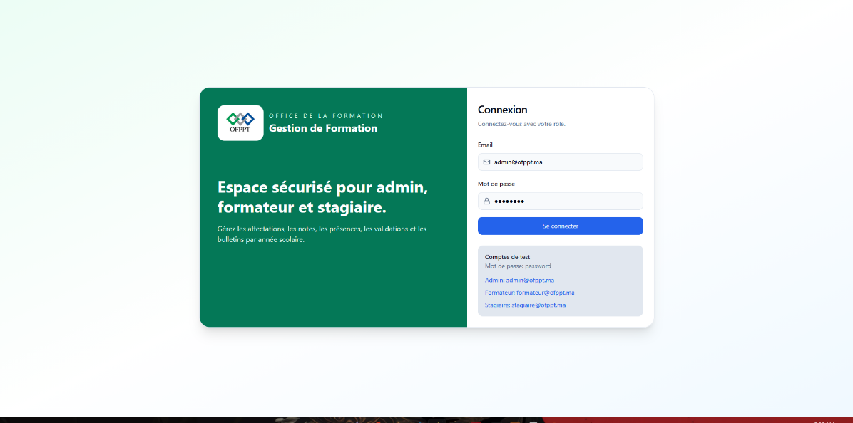

Cette interface représente la mire de connexion sécurisée de l'application (Espace de Gestion de Formation de l'OFPPT). Elle est divisée en deux parties : une section visuelle verte aux couleurs de l'institution rappelant le caractère multi-rôles du système (admin, formateur, stagiaire), et un formulaire épuré à droite permettant la saisie des identifiants (Email et Mot de passe) avec des indications pour les comptes de test.

2. Tableau de Bord Global (Dashboard Administrateur)

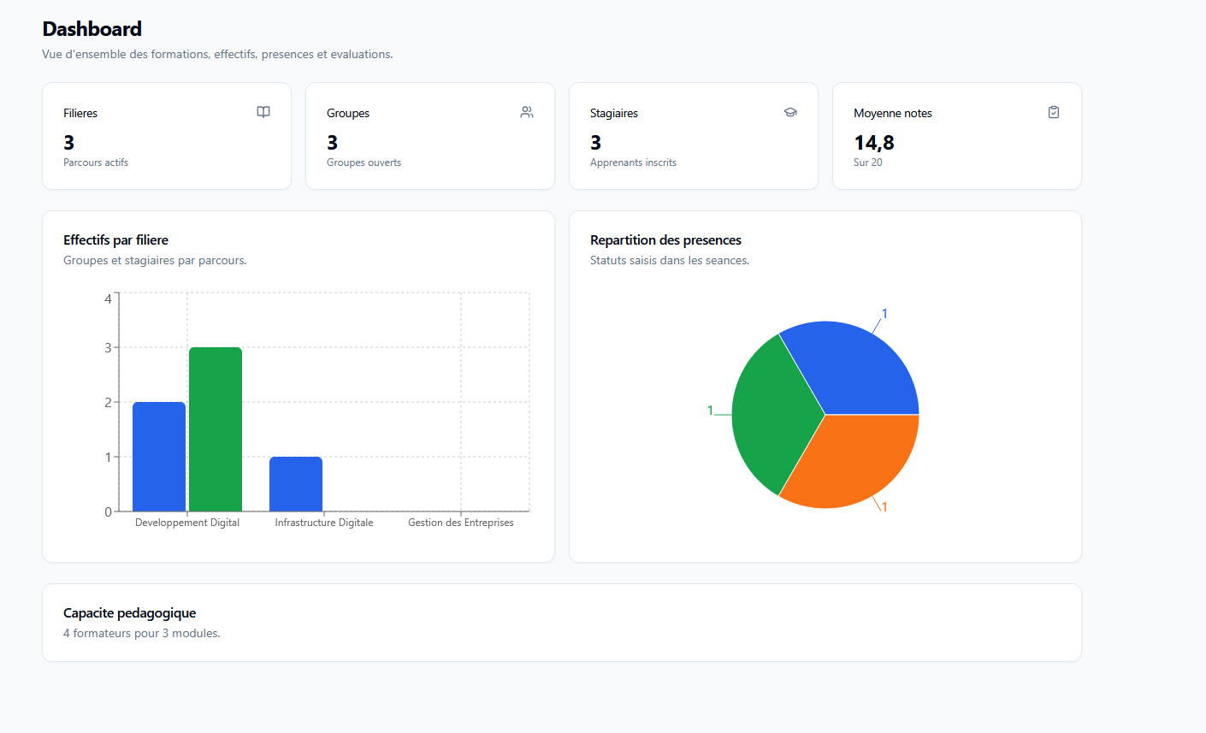

cette interface représente la mire de connexion sécurisée de l'application (Espace de Gestion de Formation de l'OFPPT). Elle est divisée en deux parties : une section visuelle verte aux couleurs de l'institution rappelant le caractère multi-rôles du système (admin, formateur, stagiaire), et un formulaire épuré à droite permettant la saisie des identifiants (Email et Mot de passe) avec des indications pour les comptes de test.

3. Menu de Navigation Latéral (Sidebar Administrateur)
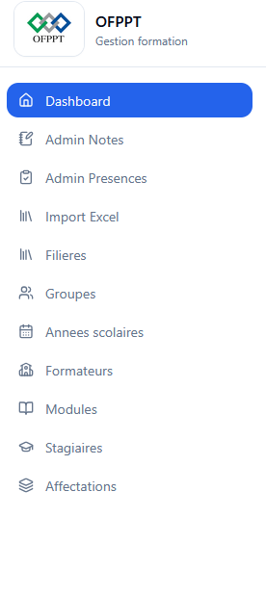
Cette capture montre le volet de navigation complet disponible pour le rôle Administrateur. Structuré verticalement avec des icônes explicites, il permet de basculer rapidement entre le tableau de bord, la gestion des notes et présences globales, l'import de fichiers Excel, ainsi que les modules CRUD fondamentaux de l'application : Filières, Groupes, Années scolaires, Formateurs, Modules, Stagiaires, et Affectations.

4. Espace Formateur (Saisie des Notes et Controles)

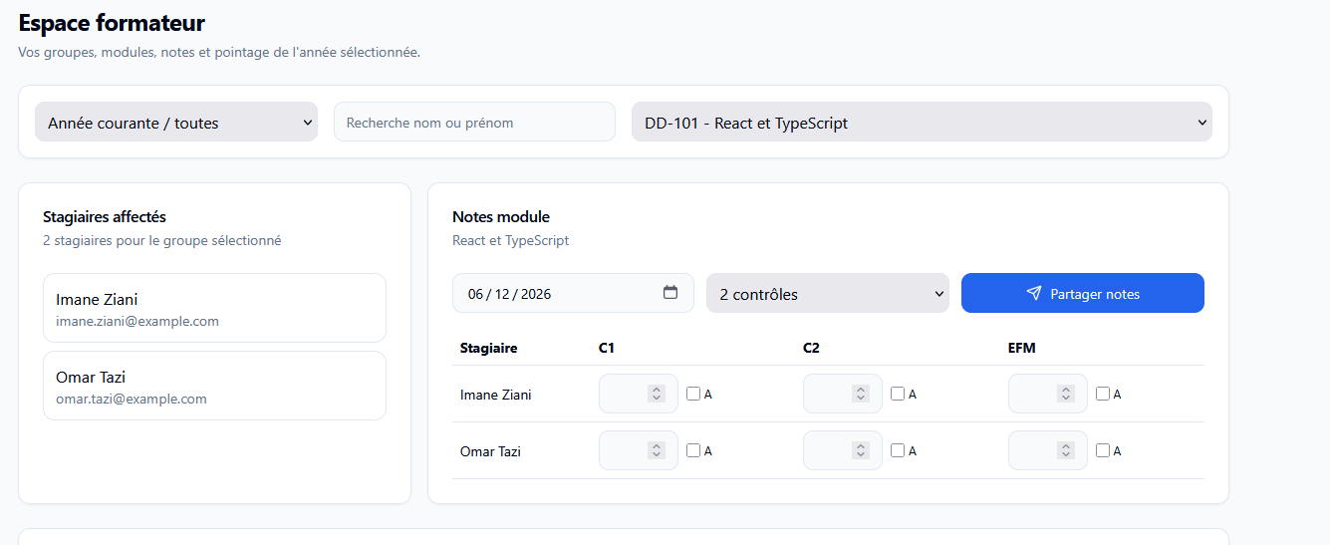

Cette vue épurée correspond à l'interface du stagiaire connecté. Elle permet à l'apprenant de consulter son année de formation via un menu déroulant, et présente deux blocs principaux : le « Bulletin de notes » listant l'ensemble des modules avec le détail des contrôles (C1 à C5) et la note de l'EFM, ainsi que l'« Historique des présences » détaillant la date, l'heure, le module concerné et le statut de présence.

5. Espace Stagiaire (Mon Bulletin)
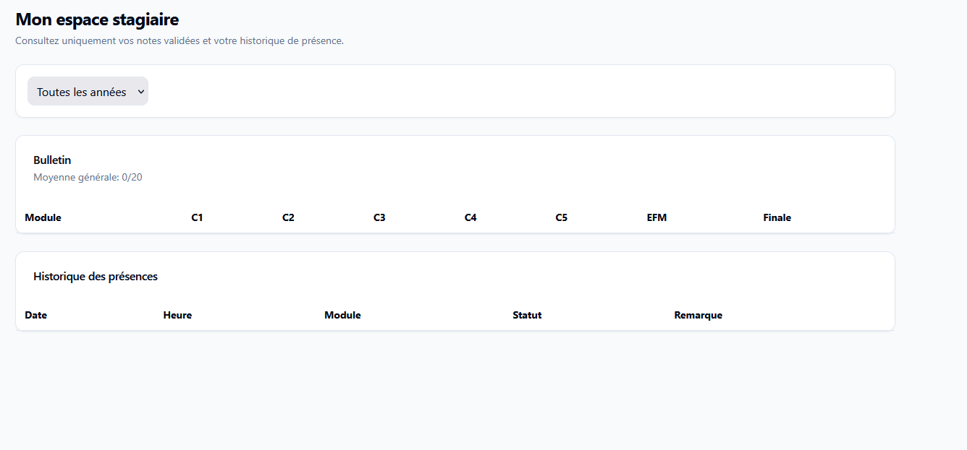

Cette vue épurée correspond à l'interface du stagiaire connecté. Elle permet à l'apprenant de consulter son année de formation via un menu déroulant, et présente deux blocs principaux : le « Bulletin de notes » listant l'ensemble des modules avec le détail des contrôles (C1 à C5) et la note de l'EFM, ainsi que l'« Historique des présences » détaillant la date, l'heure, le module concerné et le statut de présence.

Conclusion et Perspectives

Bilan du Projet
Ce projet de synthèse a représenté une opportunité exceptionnelle de mettre en pratique l'ensemble des compétences acquises durant ma formation en Développement Digital à l'OFPPT. Il m'a permis de maîtriser le cycle complet de développement d'une application web professionnelle, depuis la phase d'analyse et de conception UML jusqu'à l'implémentation d'une architecture full-stack moderne (React.js / Laravel).

Les objectifs initiaux ont été atteints : l'application est fonctionnelle, sécurisée et répond à la problématique de centralisation et d'automatisation de la gestion des stagiaires. L'interface est responsive et s'adapte aussi bien aux écrans d'ordinateurs qu'aux tablettes.

Sur le plan technique, ce projet m'a permis de renforcer ma maîtrise de :
- La conception de modèles de données relationnels normalisés.
- Le développement d'API REST avec Laravel et la gestion des tokens Sanctum.
- La création d'interfaces dynamiques avec React.js et la gestion du contexte d'authentification.
- La communication asynchrone entre front-end et back-end via Axios.
- Les bonnes pratiques de structuration et de documentation d'un projet.

Difficultés Rencontrées
La réalisation de ce projet n'a pas été sans difficultés. Les principales challenges rencontrés ont été :
- La gestion des relations complexes dans l'ORM Eloquent, notamment les jointures multi-niveaux pour les requêtes de présences et de notes.
- La synchronisation des états entre les composants React lors des mises à jour de données.
- La mise en place du système de gestion des rôles avec des routes protégées différenciées.
- La validation croisée des données (ex : un formateur ne peut pas être affecté deux fois au même module/groupe/année).

Perspectives d'Amélioration
Ce projet constitue une base solide sur laquelle plusieurs évolutions peuvent être envisagées :
- Développement d'une application mobile avec React Native, utilisant la même API Laravel.
- Intégration d'un système de notifications automatiques par email (absences, résultats d'évaluation) via Laravel Mail.
- Ajout de tableaux de bord statistiques avancés avec des graphiques interactifs (Chart.js ou Recharts).
- Mise en place d'un système d'export des données (PDF, Excel) pour les bulletins de notes et les rapports de présences.
- Intégration de tests unitaires et fonctionnels (PHPUnit, Jest) pour garantir la robustesse du code.
- Déploiement sur un serveur cloud (VPS, AWS, ou DigitalOcean) avec CI/CD via GitHub Actions.

En définitive, ce projet de synthèse a été une expérience enrichissante qui confirme ma passion pour le développement web et me prépare à intégrer le monde professionnel avec les compétences et la méthodologie nécessaires.

Références et Bibliographie

Documentation Technique
- Documentation officielle.TypeScript : https://www.typescriptlang.org
- Documentation officielle Laravel : https://laravel.com/docs
- Documentation Laravel Sanctum : https://laravel.com/docs/sanctum
- Documentation MySQL : https://dev.mysql.com/doc/
- Documentation Tailwind CSS : https://tailwindcss.com/docs
- Documentation Axios : https://axios-http.com/docs/intro

Ressources Pédagogiques
- Cours de Développement Web Full Stack – OFPPT, Institut Spécialisé de Technologie Appliquée, 2025.
- Génie Logiciel UML – Cours de modélisation et conception orientée objet.
- Base de données relationnelles – Cours de conception et normalisation des bases de données.

Outils Utilisés
- Visual Studio Code – Éditeur de code : https://code.visualstudio.com
- Postman – Test d'API : https://www.postman.com
- StarUML – Modélisation UML : https://staruml.io
- Git & GitHub – Versionnement de code : https://github.com

Merci pour votre attention.
Mohammed Saide – Année de formation 2025-2026 – OFPPT ISTA

